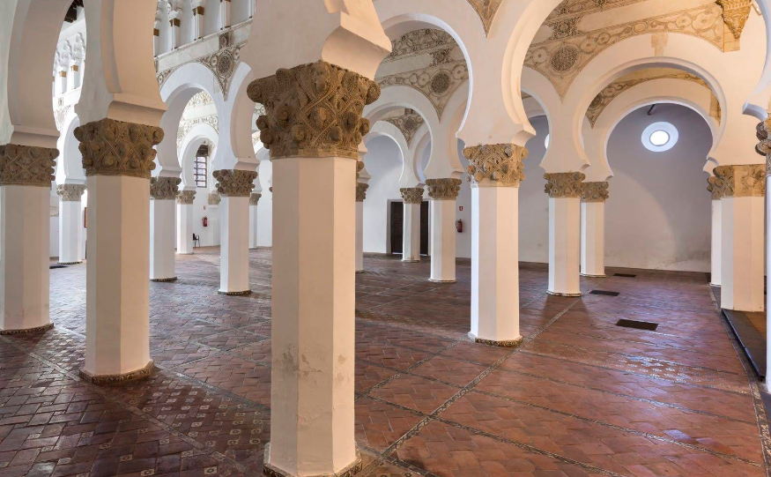
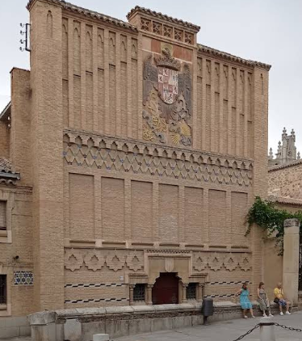
Église mozarabe de San Sebastian
Synagogue construite en 1180 puis transformée en église et renommée Santa Maria La Blanca

